La Misión

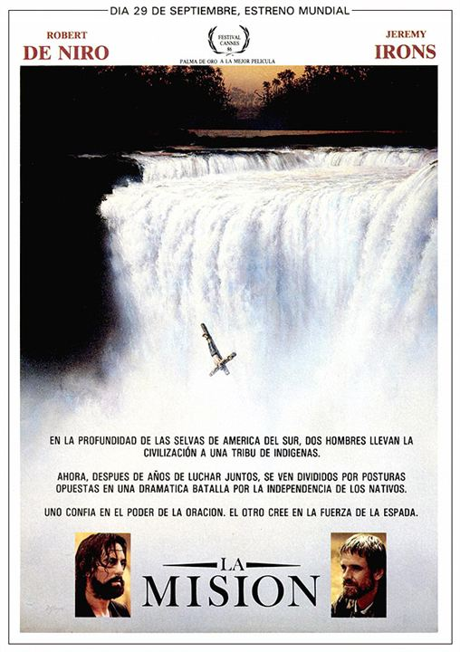 | Dirección: Kevin Reynolds  Producción: Fernando Ghia, David Puttman | País: Reino Unido.  Año: 1986.  Duración: 126 min.
 | Reparto:  Robert de Niro  Jeremy Irons  Ray McAnally  Aidan Quinn  Cherie Lunghi  Ronald Pickup  Chuck Low  Liam Neeson | Guión: Robert Bolt.  Música: Roque Baños.  Fotografía: Chris Menges.  Distribución: Warner Bros. Pictures

- La película es un gran ejemplo de lo que se llama "inculturación" ¿En qué consiste esa forma de transmitir la fe? ¿Cómo consigue acercarse el padre Gabriel a los indígenas?

- Investiga dos experiencias de inculturación en la evangelización que hayan tenido éxito y otras dos que hayan fracasado.

- ¿Por qué la jerarquía de los jesuitas acaba cediendo a la presión de los colonizadores de desmontar las misiones?

- ¿Qué es lo que más admiras del padre Gabriel? ¿Y de Rodrigo Mendoza?

- ¿Cómo evoluciona Rodrigo? ¿Por qué crees que cambia de vida?

- ¿De quién son las palabras sobre la caridad que transforman a Rodrigo? ¿Por qué crees que la mayor de todas las virtudes es la caridad?

- ¿Cuál te parece la opción más acertada, la del padre Gabriel o la de Mendoza?

- ¿Cómo te has sentido en la escena final?

- Investiga sobre otras situaciones en las que la Iglesia Católica se haya dividido entre posiciones favorables a los oprimidos y explotados y posiciones de apoyo al "poder establecido". Señala por lo menos dos casos.

- En los últimos momentos de la película, se da la siguiente conversación.
- El mundo es así.
- No, nosotros lo hemos hecho así. Yo lo he hecho así.
¿Qué piensas que quiere decir esta frase?

